Documento de Requisitos do Produto
Especificação de Casos de Uso

Sistema Escolar
Cliente: Colégio Santa Mônica


Responsável: Émerson Araújo Ferreira
Cassia Mirelly

Histórico de Alterações
Data | Versão | Descrição | Autor
28/08/2011 | 01.00-D01 | Criação do documento de requisitos do produto. | Émerson Araújo Ferreira
17/09/2011 | 01.00-D02 | Correções dos erros encontrados pelo gerente de qualidade. | Émerson Araújo Ferreira

Lista de Aprovadores
Nome | Cargo
Milena Rodrigues | Gerente de Projeto
Higor Klecyus | Gerente de Qualidade

Conteúdo

1. Introdução 5
1.1 Propósito 5
1.2 Público Alvo 5
1.3 Convenções, termos e abreviações 5
2. Atores 5
3. Diagrama de Casos de Uso 6
4. Casos de Uso 6
4.1 Cadastro 6
[UC001] Cadastrar Aluno 7
[UC001.1] Inserir Foto.....................................................................................................................7
[UC002] Cadastrar Professor 7
[UC003] Cadastrar Disciplina..........................................................................................................................7
4.2 Alteração 7
[UC004] Alterar Aluno....................................................................................................................................7
[UC004.1] Alterar Foto....................................................................................................................................7
[UC005] Alterar Professor ..............................................................................................................................7
[UC006]Alterar Disciplina ..............................................................................................................................7
[UC007]Alterar Nota .......................................................................................................................................7
[UC008]Alterar Frequência .............................................................................................................................7

4.3 Remoção 7
[UC009] Remover Aluno.................................................................................................................................7
[UC010] Remover Professor ...........................................................................................................................7
[UC011] Remover Disciplina ..........................................................................................................................7
[UC012] Remover Frequência.........................................................................................................................7
4.4 Inserção 7
[UC013] Inserir Aluno.....................................................................................................................................7
[UC014] Inserir Professor ..............................................................................................................................7
4.5 Listagem 7
[UC015] Listar Aluno .....................................................................................................................................7
[UC016] Listar Professor ..............................................................................................................................7
4.6 Acesso ao Sistema 7
[UC017] Realizar Login ..................................................................................................................................7
4.7 Calcular.....................................................................................................................................................7
[UC018] Calcular Frequência...........................................................................................................................7

5. Referências ..........................................................................................................................................................7

Introdução

Propósito
Este documento especifica os casos de uso do Sistema Escolar, descrevendo os fluxos de eventos, entradas e saídas de cada caso de uso a ser implementado.

Público Alvo
Esse documento se destina principalmente aos líderes técnicos e desenvolvedores do projeto.

Convenções, termos e abreviações
Esta seção explica o conceito de alguns termos importantes que serão mencionados no decorrer deste documento. Estes termos são descritos na tabela a seguir, estando apresentados por ordem alfabética.
Termo | Descrição
Atores | Alguém ou alguma coisa (ex: máquina, outro sistema), externa à aplicação, que interage de alguma forma com o sistema.
Casos de Uso | Uma sequência de ações realizadas pelo sistema que resulta num valor observável para um ator específico.
Requisitos funcionais | Requisitos técnicos do software que compõe o sistema, que descrevem ações que o sistema deve estar apto a executar, ou seja, o que o sistema deve fazer.
Requisitos não funcionais | Requisitos técnicos do software que compõe o sistema, que descrevem atributos que o sistema deve possuir ou restrições sob as quais ele deve operar.

Atores

Ator | Descrição
Administrador | O administrador irá ter todos privilégios do sistema.
Professor | Os professores da escola.
Aluno | Os alunos da escola.

Diagrama de Casos de Uso

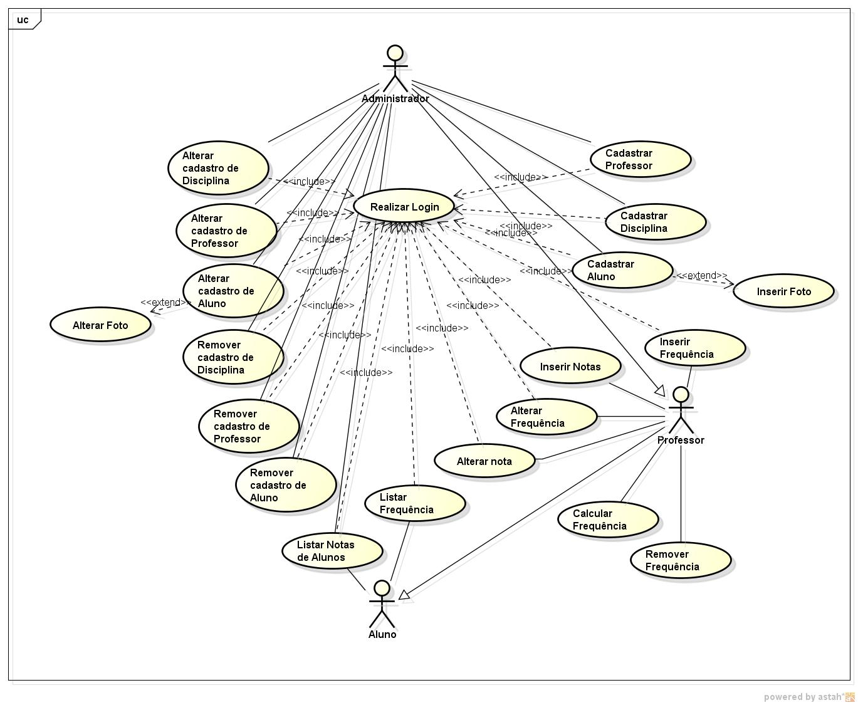

Casos de Uso

Cadastro

[UC001] Cadastrar Aluno
Pré-condições: Para cadastrar um aluno é necessário ter realizado login como Administrador.
Pós-condições: O aluno estará cadastrado no banco de dados do sistema.
Requisitos atendidos:
Fluxo de eventos principal
- O administrador solicita um novo cadastro de aluno no sistema.
- O sistema mostra um formulário para o cadastro de um novo aluno.
- O administrador fornece os dados necessários para o cadastro de um novo aluno.
- O administrador salva os dados no sistema.
- O sistema atualiza o banco de dados e exibe uma mensagem dizendo que o aluno foi cadastrado com sucesso.

Fluxos de Exceção
- O sistema informa que o aluno já está cadastrado no sistema.
- O caso de uso retorna ao passo 2 do fluxo básico

[UC001.1] Inserir Foto
Pré-condições: Para inserir uma foto o usuário deve estar cadastrou ou se cadastrando.
Pós-condições: A foto do aluno estará cadastrado no banco de dados do sistema.
Requisitos atendidos: UC001.
Fluxo de eventos principal
- O usuário solicita pelo botão inserir foto no cadastro do aluno do sistema.
- O sistema mostra uma janela pra a pessoa procurar na sua maquina alguma foto.
- O usuário acha a foto e clica em abrir para fazer o upload da foto.
- O sistema atualiza o banco de dados e exibe uma mensagem dizendo que o aluno foi cadastrado com sucesso.

Fluxos de Exceção
- O sistema informa que não foi possível fazer o upload da foto.
- O caso de uso retorna ao passo 2 do fluxo básico.

[UC002] Cadastrar Professor
Pré-condições: O administrador deverá ter realizado o login no sistema.
Pós-condições: Cadastro de professor realizado com sucesso.
Requisitos atendidos:
Fluxo de eventos principal
- O administrador solicita um novo cadastro de aluno no sistema.
- O sistema mostra um formulário para o cadastro de um novo professor.
- O administrador fornece os dados necessários para o cadastro do professor.
- O administrador salva os dados no sistema.
- O sistema atualiza o banco de dados e exibe uma mensagem dizendo que o professor foi cadastrado com sucesso.

Fluxos de Exceção
- O sistema informa que o professor já está cadastrado no sistema.
- O caso de uso retorna ao passo 2 do fluxo de eventos principal.

[UC003] Cadastrar Disciplina
Pré-condições: O administrador deverá ter realizado o login no sistema.
Pós-condições: Disciplina cadastrada com sucesso.
Requisitos atendidos:
Fluxo de eventos principal
- O administrador solicita o cadastro de uma nova disciplina no sistema.
- O sistema mostra um formulário para o cadastro de uma disciplina.
- O administrador fornece os dados necessários para o cadastro da disciplina.
- O administrador salva os dados no sistema.
- O sistema atualiza o banco de dados e exibe uma mensagem dizendo que a disciplina foi cadastrada com sucesso.

Fluxos de Exceção
- O sistema informa que a disciplina já está cadastrada no sistema.
- O caso de uso retorna ao passo 2 do fluxo de eventos principal.

Alteração

[UC004] Alterar cadastro de Aluno
Pré-condições: O administrador deverá ter realizado login no sistema.
Pós-condições: Cadastro de aluno alterado com sucesso.
Requisitos atendidos:
Fluxo de eventos principal
- O administrador solicita a alteração de um cadastro de um determinado aluno.
- O administrador fornece a matrícula do aluno.
- O sistema verifica se o aluno está cadastrado no sistema.
- O sistema abre um formulário onde estão os dados cadastrais do aluno para alteração.
- O administrador realiza a alteração no cadastro do aluno.
- O administrador salva as alterações realizadas no cadastro do aluno.
- O sistema atualiza o banco de dados e exibe uma mensagem mostrando informando que a alteração foi realizada com sucesso.

Fluxos de Exceção
- O sistema envia uma mensagem dizendo que não encontrou o aluno.
- Retorna ao passo 2 do fluxo de eventos principal.

[UC004.1] Alterar Foto
Pré-condições: Para alterar uma foto o usuário deve estar cadastrado.
Pós-condições: A foto do aluno estará cadastrado no banco de dados do sistema.
Requisitos atendidos: UC004.
Fluxo de eventos principal
- O usuário solicita pelo botão alterar foto no cadastro do aluno do sistema.
- O sistema mostra uma janela pra a pessoa procurar na sua maquina alguma foto.
- O usuário acha a foto e clica em abrir para fazer o upload da foto.
- O sistema atualiza o banco de dados e exibe uma mensagem dizendo que o aluno foi cadastrado com sucesso.
Fluxos de Exceção
- O sistema informa que não foi possível fazer o upload da foto.
- O caso de uso retorna ao passo 2 do fluxo básico.

[UC005] Alterar cadastro de Professor
Pré-condições: O administrador deverá ter realizado login no sistema.
Pós-condições: Cadastro de um professor alterado com sucesso.
Requisitos atendidos:
Fluxo de eventos principal
- O administrador solicita a alteração de um cadastro de um determinado professor.
- O administrador fornece a matricula do professor.
- O sistema verifica se o professor está cadastrado no sistema.
- O sistema abre um formulário onde estão os dados cadastrais do professor para alteração.
- O administrador realiza a alteração no cadastro do professor.
- O administrador salva as alterações realizadas no cadastro do professor.
- O sistema atualiza o banco de dados e exibe uma mensagem informando que a alteração foi realizada com sucesso.

Fluxos de Exceção
- O sistema envia uma mensagem dizendo que não encontrou o professor e retorna ao passo 2 do fluxo de eventos principal.

[UC006] Alterar cadastro de Disciplina
Pré-condição: O administrador deverá ter realizado login no sistema.
Pós-condições: Alteração da disciplina realizada com sucesso.
Requisitos atendidos:
Fluxo de eventos principal
- O administrador solicita a alteração de um cadastro de uma determinada disciplina.
- O administrador fornece o código do cadastro da disciplina.
- O sistema verifica se a disciplina está castrada no sistema.
- O sistema abre um formulário onde estão os dados cadastrais da disciplina para alteração.
- O administrador realiza a alteração no cadastro da disciplina.
- O administrador salva as alterações realizadas no cadastro da disciplina.
- O sistema atualiza o banco de dados e exibe uma mensagem informando que a alteração foi realizada com sucesso.

Fluxos de Exceção
- O sistema envia uma mensagem dizendo que não encontrou a disciplina e retorna ao passo 2 do fluxo de eventos principal.

[UC007] Alterar Nota
Pré-condição: O administrador ou professor deverá ter realizado login no sistema.
Pós-condições: Alteração da nota realizada com sucesso.
Requisitos atendidos:
Fluxo de eventos principal
- O administrador ou professor solicita a alteração de um cadastro de uma determinada nota.
- O administrador ou professor fornece o código do cadastro do aluno.
- O sistema verifica se o aluno está cadastrado no sistema.
- O sistema abre um formulário onde estão os dados cadastrais da disciplina para alteração.
- O administrador ou professor realiza a alteração no cadastro da disciplina.
- O administrador ou professor salva as alterações realizadas no cadastro da disciplina.
- O sistema atualiza o banco de dados e exibe uma mensagem informando que a alteração foi realizada com sucesso.

Fluxos de Exceção
- O sistema envia uma mensagem dizendo que não encontrou o aluno e retorna ao passo 2 do fluxo de eventos principal.

[UC008] Alterar Frequência
Pré-condição: O administrador ou professor deverá ter realizado login no sistema.
Pós-condições: Alteração da frequência realizada com sucesso.
Requisitos atendidos:
Fluxo de eventos principal
- O administrador ou professor solicita a alteração de um cadastro de uma determinada frequência.
- O administrador ou professor fornece o código do cadastro do aluno.
- O sistema verifica se o aluno está cadastrado no sistema.
- O sistema abre um formulário onde estão os dados de frequência para alteração.
- O administrador ou professor realiza a alteração da frequência.
- O administrador ou professor salva as alterações realizadas na frequência.
- O sistema atualiza o banco de dados e exibe uma mensagem informando que a alteração foi realizada com sucesso.

Fluxos de Exceção
- O sistema envia uma mensagem dizendo que não encontrou o aluno e retorna ao passo 2 do fluxo de eventos principal.

Remoção

[UC009] Remover cadastro de Aluno
Pré-condições: O administrador deverá ter realizado login no sistema.
Pós-condições: Remoção do aluno realizada com sucesso.
Requisitos atendidos:
Fluxo de eventos principal
- O administrador solicita a remoção de um determinado aluno.
- O administrador fornece a matrícula do aluno.
- O sistema verifica se o aluno está cadastrado no sistema.
- O sistema exibe uma mensagem perguntando se o administrador tem certeza do que está querendo.
- O administrador confirma a remoção do aluno.
- O sistema remove o cadastro do aluno do banco de dados e envia uma mensagem dizendo que a operação de remoção foi realizada com sucesso.

Fluxos de Exceção
- O sistema envia uma mensagem dizendo que não encontrou o aluno e retorna ao passo 2 do fluxo de eventos principal.

[UC010] Remover cadastro de Professor
Pré-condições: O administrador deverá ter realizado login no sistema.
Pós-condições: Remoção do professor realizado com sucesso.
Requisitos atendidos:
Fluxo de eventos principal
- O administrador solicita a remoção de um determinado professor.
- O administrador fornece a matrícula do professor.
- O sistema verifica se o professor está cadastrado no sistema.
- O sistema exibe uma mensagem perguntando se o administrador tem certeza do que está querendo.
- O administrador confirma a remoção do professor.
- O sistema remove o cadastro do professor do banco de dados e envia uma mensagem dizendo que a operação de remoção foi realizada com sucesso.

Fluxos de Exceção
- O sistema envia uma mensagem dizendo que não encontrou o professor e retorna ao passo 2 do fluxo básico.

[UC011] Remover cadastro de Disciplina
Pré-condições: O administrador deverá ter realizado login no sistema.
Pós-condições: Remoção da disciplina realizado com sucesso.
Requisitos atendidos:
Fluxo de eventos principal
- O administrador solicita a remoção de uma determinada disciplina.
- O administrador fornece o código do cadastro da disciplina.
- O sistema verifica se a disciplina está cadastrada no sistema.
- O sistema exibe uma mensagem perguntando se o administrador tem certeza do que está querendo.
- O administrador confirma a remoção da disciplina.
- O sistema remove o cadastro da disciplina do banco de dados e envia uma mensagem dizendo que a operação de remoção foi realizada com sucesso.

Fluxos de Exceção
- O sistema envia uma mensagem dizendo que não encontrou a disciplina e retorna ao passo 2 do fluxo de eventos principal.

[UC012] Remover Frequência
Pré-condições: O administrador ou professor deverá ter realizado login no sistema.
Pós-condições: Remoção da frequência realizado com sucesso.
Requisitos atendidos:
Fluxo de eventos principal
- O administrador ou professor solicita a remoção de uma determinada frequência.
- O administrador ou professor fornece o código do cadastro do alunop que deseja excluir a frequência.
- O sistema verifica se o aluno está cadastrado no sistema.
- O sistema exibe a tela com as frequência do aluno.
- O sistema exibe uma mensagem perguntando se o administrador ou professor tem certeza do que está fazendo.
- O administrador ou administrador confirma a remoção da frequência.
- O sistema remove a frequência do banco de dados e envia uma mensagem dizendo que a operação de remoção foi realizada com sucesso.

Fluxos de Exceção
- O sistema envia uma mensagem dizendo que não encontrou o aluno e retorna ao passo 2 do fluxo de eventos principal.

4.4 Inserção

[UC013] Inserir Notas
Pré-condições: O administrador ou professor deverá ter realizado login no sistema.
Pós-condições: Nota inserida com sucesso.
Requisitos atendidos:
Fluxo de eventos principal
- O administrador ou professor solicita a inserção de notas no sistema.
- O administrador fornece o código da disciplina onde deseja inserir notas.
- O sistema verifica se a disciplina está cadastrada no sistema.
- O sistema abre um formulário onde irá inserir as notas dos alunos na disciplina.
- O administrador ou professor inseri as notas.
- O administrador ou professor confirma a inserção das notas.
- O sistema salva as notas na devida disciplina no banco de dados e envia uma mensagem dizendo que a operação foi realizada com sucesso.

Fluxos de Exceção
- O sistema envia uma mensagem dizendo que não encontrou a disciplina e retorna ao passo 2 do fluxo de eventos principal.

[UC014] Inserir Frequência
Pré-condições: O administrador ou professor deverá ter realizado login no sistema.
Pós-condições: Frequência inserida com sucesso.
Requisitos atendidos:
Fluxo de eventos principal
- O administrador ou professor solicita a inserção de frequência no sistema.
- O administrador ou professor fornece o código da disciplina onde deseja inserir a frequência.
- O sistema verifica se a disciplina está cadastrada no sistema.
- O sistema abre um formulário onde irá inserir as frequências dos alunos nas disciplinas.
- O administrador ou professor inseri as frequências.
- O sistema salva as frequências na devida disciplina no banco de dados e envia uma mensagem dizendo que a operação foi realizada com sucesso.

Fluxos de Exceção
- O sistema envia uma mensagem dizendo que não encontrou a disciplina e retorna ao passo 2 do fluxo de eventos principal.

4.5 Listagem

[UC015] Listar Notas de Alunos
Pré-condições: O administrador, professor e aluno deverá ter realizado login no sistema.
Pós-condições: Listagem realizada com sucesso.
Requisitos atendidos:
Fluxo de eventos principal
- O administrador, professor e aluno solicita a listagem das notas no sistema.
- O administrador, professor e aluno visualizam as notas no sistema.
- O administrador, professor e aluno finaliza a listagem das notas.
- O sistema finaliza o processo.

Fluxos de Exceção
- O sistema envia uma mensagem dizendo que a lista está vazia e retorna ao passo 1 do fluxo de eventos principal.

[UC016] Listar Frequência
Pré-condições: O administrador, professor e aluno deverá ter realizado login no sistema.
Pós-condições: Listagem realizada com sucesso.
Requisitos atendidos:
Fluxo de eventos principal
- O administrador, professor e aluno solicita a listagem das frequências no sistema.
- O administrador, professor e aluno visualizam as frequências no sistema.
- O administrador, professor e aluno finaliza a listagem das frequências.
- O sistema finaliza o processo.

Fluxo de Exceção

- O sistema envia uma mensagem dizendo que a lista está vazia e retorna ao passo 1 do fluxo de eventos principal.

4.6 Acesso ao sistema

[UC017] Realizar Login
Pré-condições: O administrador, professor e aluno devem estar cadastrados no sistema.
Pós-condições: Login realizado com sucesso.
Requisitos atendidos:
Fluxo de eventos principal
- O sistema apresenta a tela de login.
- O administrador, professor e aluno fornece os dados para o login.
- O sistema valida as informações do login e a senha.
- O sistema apresenta a tela inicial da aplicação.

Fluxos de Exceção
- O sistema verifica que a senha e/ou login estão incorretos.
- O sistema mostra mensagem de erro.
- O caso de uso retorna ao passo1 do fluxo de eventos principal.

4.6 Calcular

[UC018] Calcular Frequência
Pré-condições: O administrador ou professor devem estar cadastrados no sistema.
Pós-condições: Calculo realizado com sucesso.
Requisitos atendidos:
Fluxo de eventos principal
1. O sistema apresenta a tela de cadastro do aluno.

2. O administrador e professor aperta o botão para calcular frequência do aluno.
3 .O sistema valida as informações e calcula a frequência.
4. O sistema apresenta a tela com o resultado do calculo.

Fluxos de Exceção
- O sistema verifica que não existe frequência no banco de dados.
- O sistema mostra mensagem de erro.
- O caso de uso retorna ao passo1 do fluxo de eventos principal.

Referências
- Documento de Requisitos do Cliente; Versão 01.01, http://siescola.webnode.com.br;

